國立北門高級農工職業學校
標售學校報廢品一批(案號：S11409-001) 示意照片

品項 | 數量(地點) | 圖 片
冷氣機 | 1批(日新大樓B1、學生宿舍前廣場) (物品詳細狀況請自行場勘) | 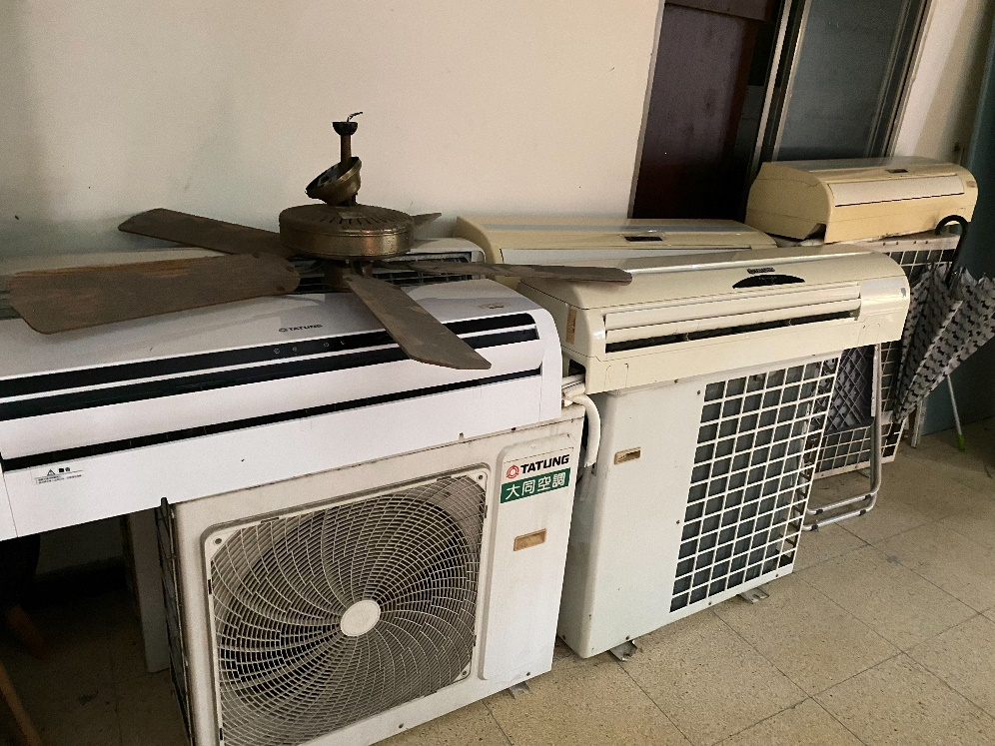  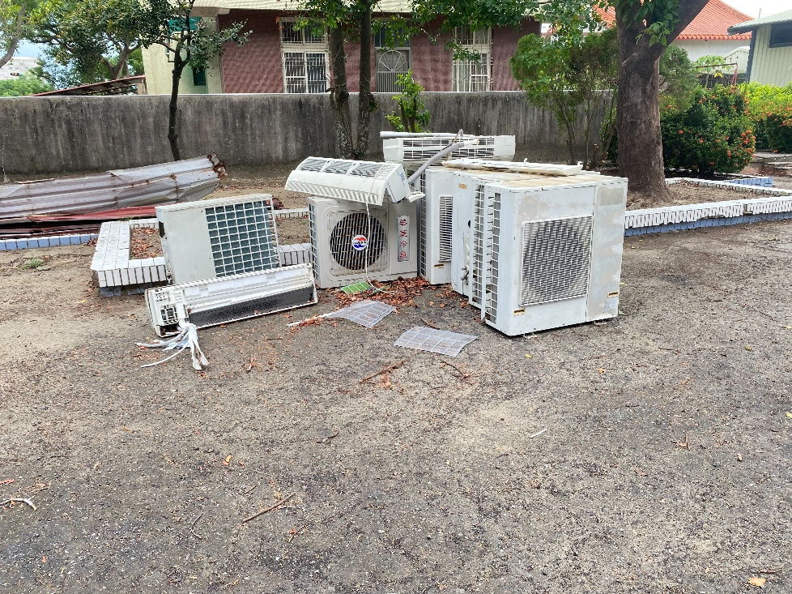
金屬類廢棄物 | 1批  (教職員宿舍前、垃圾場) (物品詳細狀況請自行場勘) | 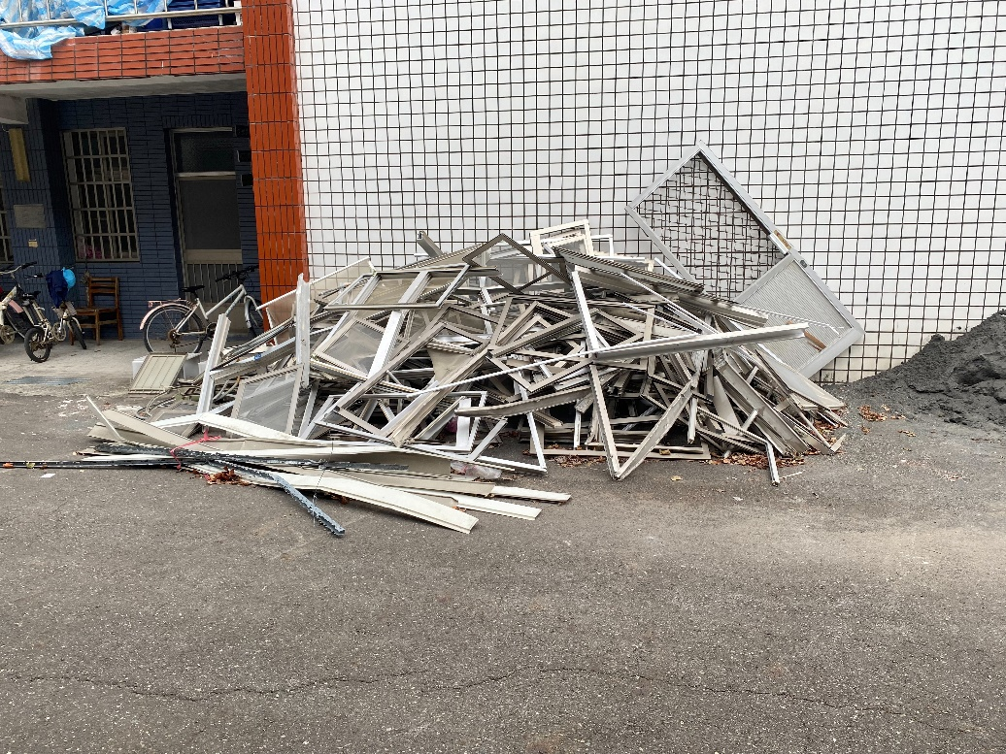  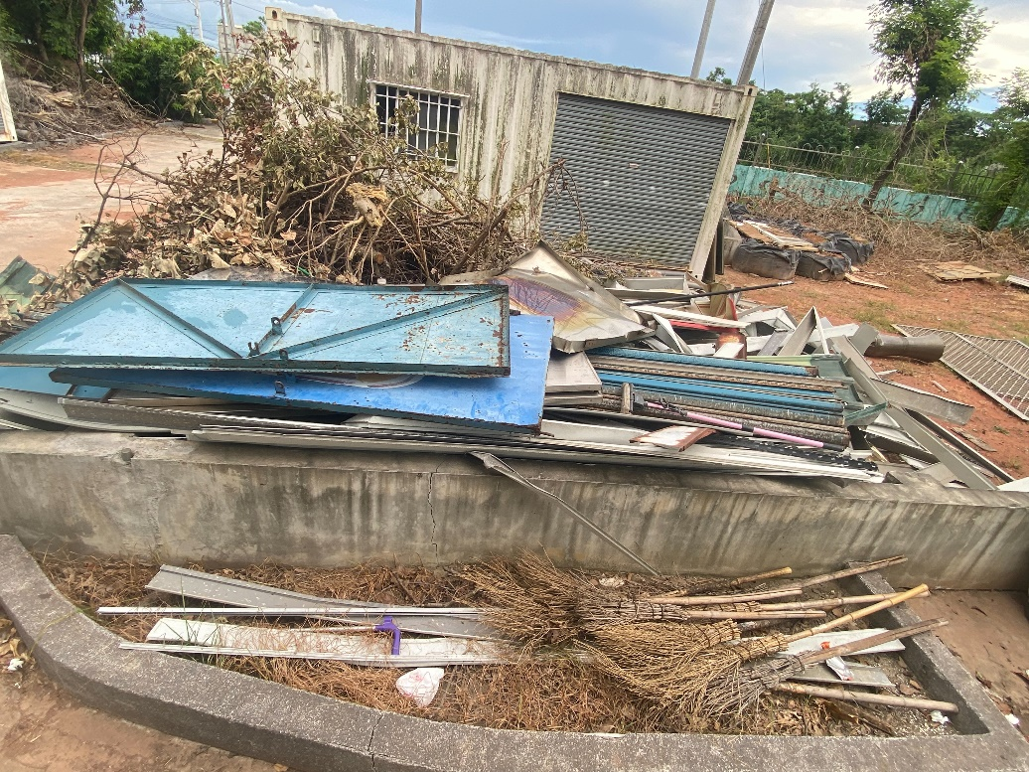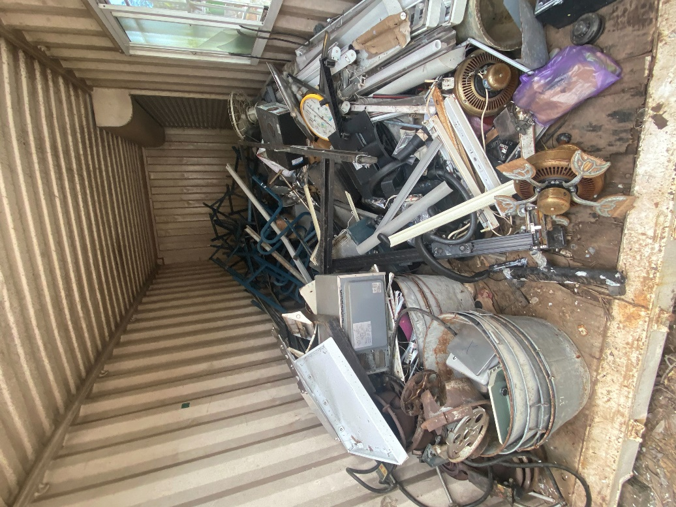  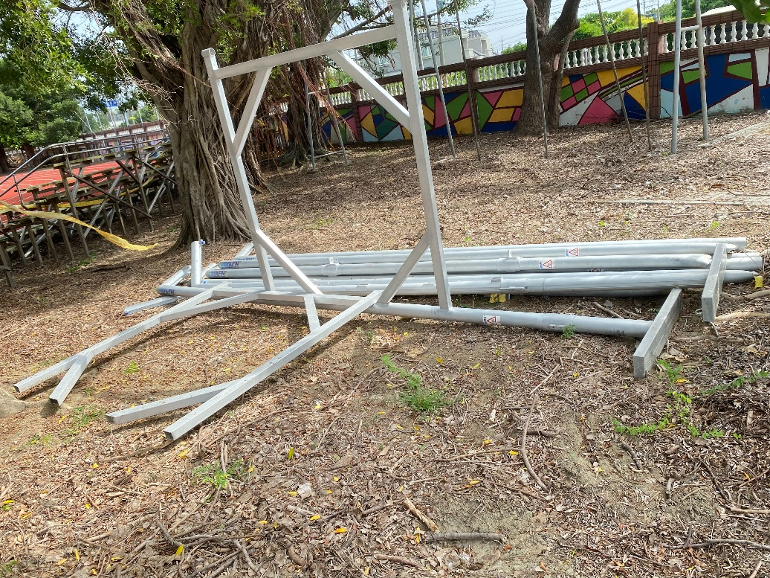  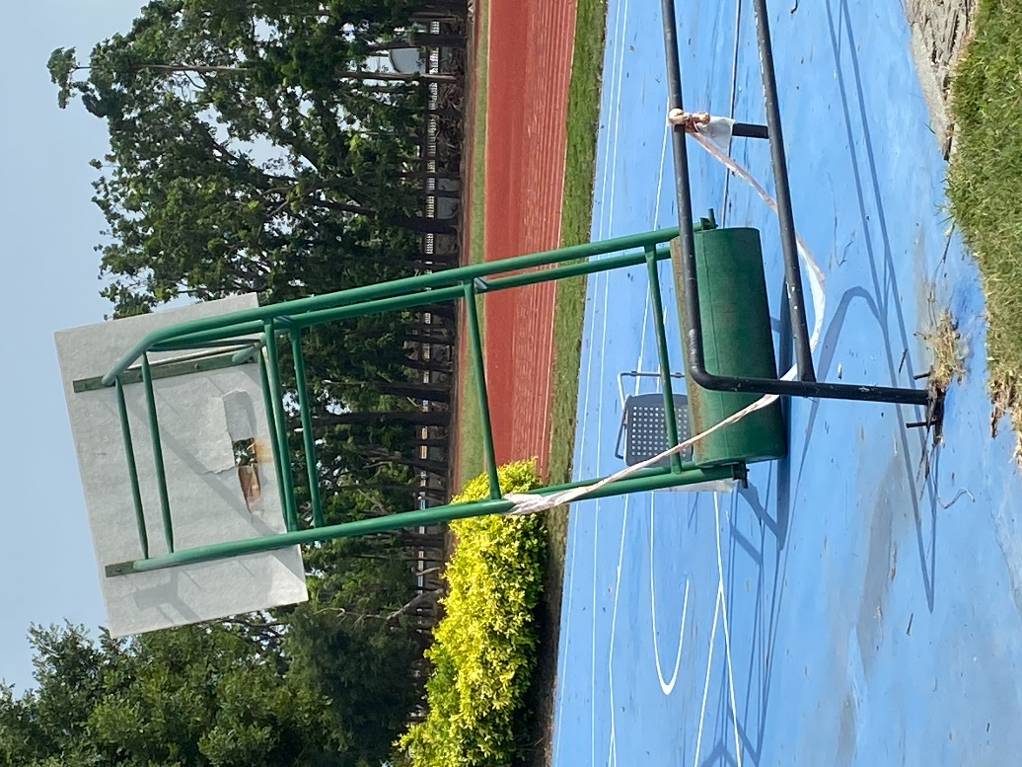
印表機 | 2台  (電圖科館2、3樓) (物品詳細狀況請自行場勘) | 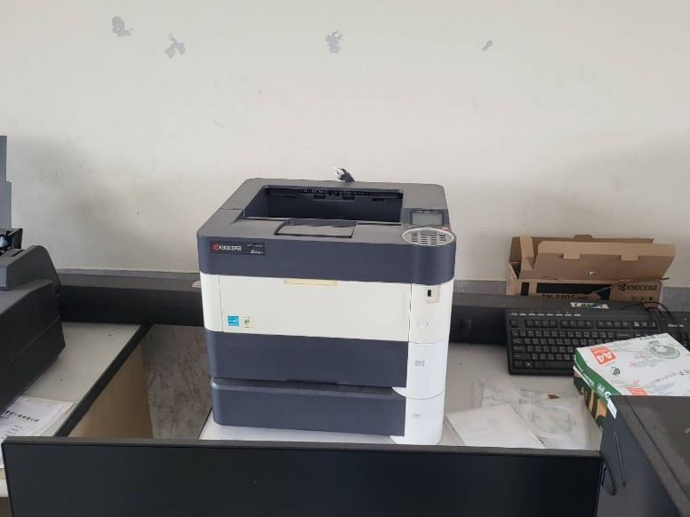  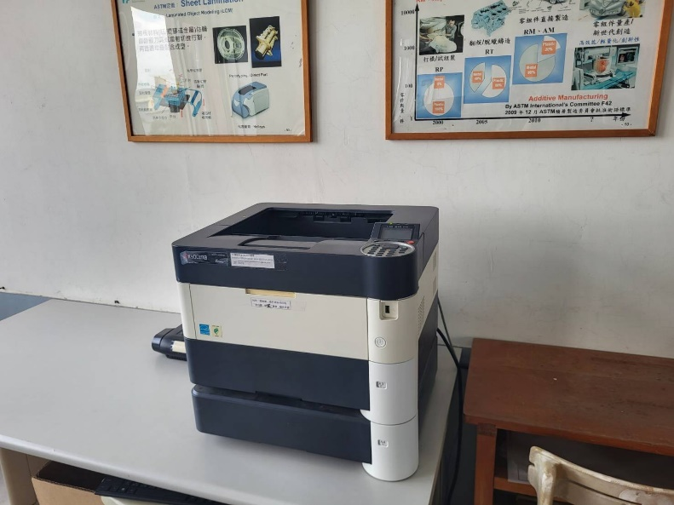
製圖桌 | 1個(電圖科館1樓) | 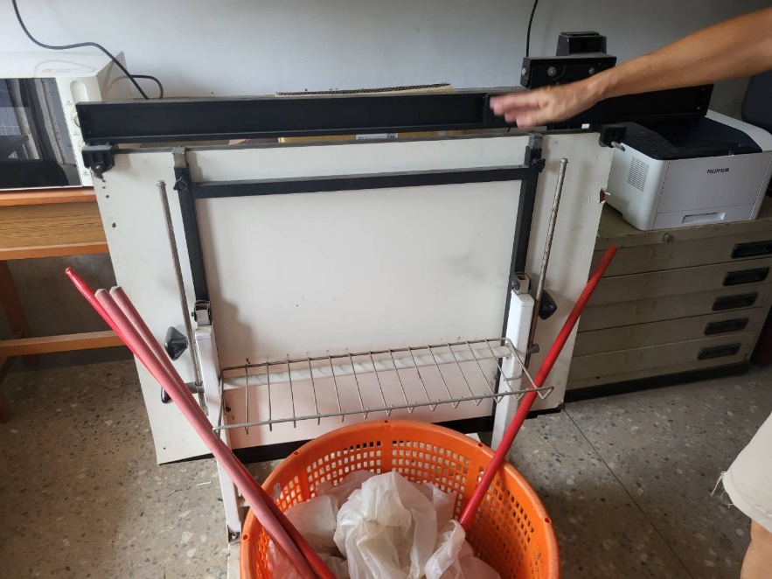
桌上型銑鑽床 | 2台(電圖科館B1) | 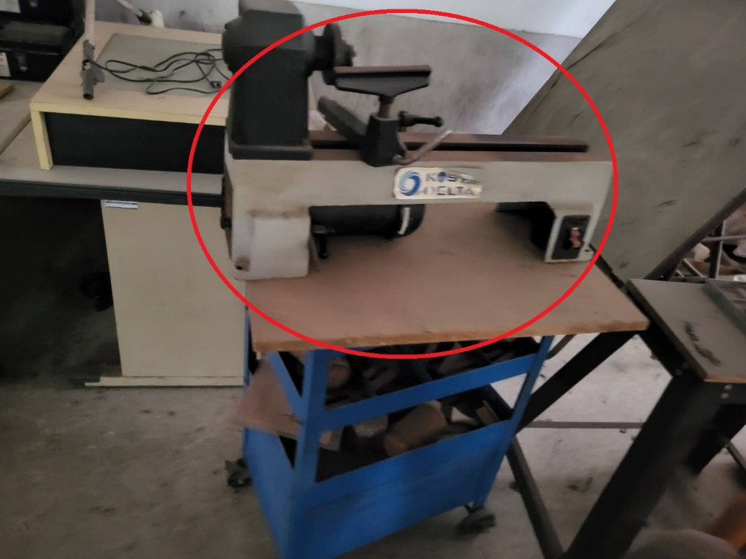
電視機 | 1台(電圖科館1樓) | 